**VEILLE HTML**

* **Connaissances générales :**
* Internet

Réseau informatique mondial offrant diverses installations d’information et de communication, constitué de réseaux [interconnectés](https://www.google.com/search?sxsrf=AJOqlzXpB7kGdd8P6uNH-89OVWTW1kxenA:1678784829131&q=interconnected&si=AEcPFx7D6NnhBHgXFAc62CPtZ0ux_fjj3RY7YlszLyhG2heaYeYTwp-GHCYhD_ZYYAVmL7Xi70ba8pHKL0R5dxHzw0q-3A9hLiH5PcVxFD-yH_tCE7E76qY%3D&expnd=1) utilisant des protocoles de communication normalisés.

* Web

Le web est un système de pages, raccordées entre elles par des hyperliens. Il n’est pas rare d’entendre dire que le web et Internet, c’est pareil. Les deux notions sont parfois confondues, mais ce sont différents sujets.

* Protocole

Un **protocole informatique** (ou parfois tout simplement un **protocole** quand le contexte de l'informatique est clair) est un ensemble de règles qui régissent les échanges de données ou le comportement collectif de [processus](https://fr.wikipedia.org/wiki/Processus_(informatique)) ou d'[ordinateurs](https://fr.wikipedia.org/wiki/Ordinateur) en réseaux ou d'[objets connectés](https://fr.wikipedia.org/wiki/Objet_connect%C3%A9).

* W3C

C’est un organisme international qui développe des [standards](http://www.w3.org/standards/) pour le Web afin que les gens puissent communiquer efficacement à travers Internet, autour de formats ouverts garantissant une meilleure interopérabilité (c'est-à-dire une meilleure compréhension des systèmes hétérogènes à travers des données et langages standardisés).

* **Fonctionnement d’un site Web :**
* Les outils nécessaires pour faire fonctionner un site web

Il existe plusieurs outils indispensables pour le fonctionnement d’un site web :

* Un éditeur de texte/IDE :
* Serveur Local :
* Un gestionnaire de version (Git)
* Shell :
* Outils de développement des navigateurs
* Les langages nécessaires pour faire fonctionner un site web
  + HTML

Même s’il ne s’agit pas d’un langage de programmation à proprement parler, le HTML (ou Hypertext Markup Langage) reste incontournable dans l’univers de la création de sites web. En effet, il s’agit d’un langage de balisage qui permet de **structurer le contenu d’une page**.

* + CSS

On ne peut pas de HTML sans parler de CSS, car si le premier permet de structurer le contenu d’une page, le second est quant à lui utilisé pour **décrire le style du document**. Tout comme le HTML, le CSS (Cascading Style Sheet) n’est pas non plus un langage de programmation web dans le sens propre du terme.

* + JavaScript

C’est un langage de programmation dont la spécificité réside dans **l’animation et l’interactivité des pages web**. Considéré comme l’un des langages les plus utilisés, il permet de dynamiser des pages HTML. Le JavaScript est utilisé dans des conditions de création de menus complexes ou de modification automatique d’un élément après le clic de l’utilisateur**.**

* + PHP

Le Hypertext Preprocessor (PHP) est un langage exclusivement adapté pour le back-end, c’est-à-dire la gestion des données en arrière-plan des pages dynamiques et colorées que l’utilisateur aperçoit. C’est le plus important pour vous, quand vous envisagez **de créer un site dynamique**.

* **Balise et attribut :**
* Balise

Une balise est une « instruction » comprise entre crochets < > qui possède un nom et parfois des attributs.  
<br> est, par exemple, la balise utilisée pour spécifier qu’il faut passer à la ligne.

* Balise inline vs block

**Inline :**

Contrairement aux balises de type block, les balises de type inline ne prennent pas toute la largeur possible. Elles ne gardent que la largeur de leur contenu.

**Block :**

Les balises de type block prennent toute la largeur de leur contenant, et se placent les unes au-dessous des autres.

* Balise paire et orpheline :

Les balises

* Attribut pour une balise

L’attribut pour une balise est ce qu’il y’a entre l’ouverture et la fermeture de la balise

* **Structure par défaut d’une page HTML :**

La structure de base d’une page html est comme ci-dessous :

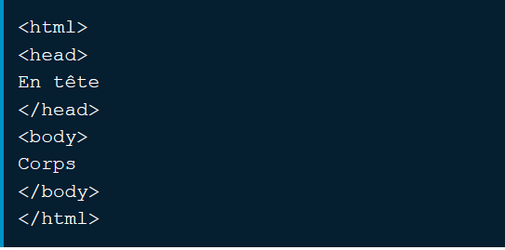

* **Doctype :**

Tous les documents HTML doivent commencer par une déclaration. <!DOCTYPE>

La déclaration n’est pas une balise HTML. Il s’agit d’une « information » au navigateur sur le type de document à attendre.

En HTML 5, la déclaration est simple :



* **Texte et paragraphe :**

Pour le paragraphe en html, il faut utiliser la balise <p>.Voici un exemple :

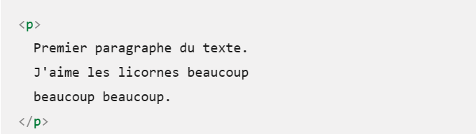

* **Titre :**

Pour le titre on utilise la balise <title>.

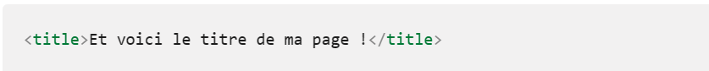

* **Mise en valeur de Texte :**

On peut souligner un texte en utilisant la balise <u>.

Mettre un texte en italique avec <em> ou <i>.

Mettre du texte en gras avec la balise <b> ou <strong >.

Colorier du texte avec la balise <mark>.

* **Liste :**
* Non ordonnée

Les listes non-ordonnées sont utilisées pour représenter des listes d'éléments pour lesquelles l'ordre n'a pas d'importance. Et pour avoir une liste d’élément non ordonnée on utilise la balise <ul> et a l’interieur la balise <li> pour la liste des elements.Voici un exemple :

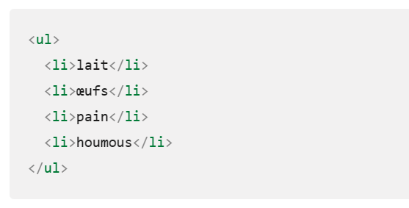

* Ordonnée

Les listes ordonnées permettent de représenter des listes dans lesquelles l'ordre des éléments a de l'importance. Pour avoir une liste d’élément ordonnée on utilise la balise <ol> et a l’interieur la balise <li> pour les différents éléments de notre liste. Voici un exemple :

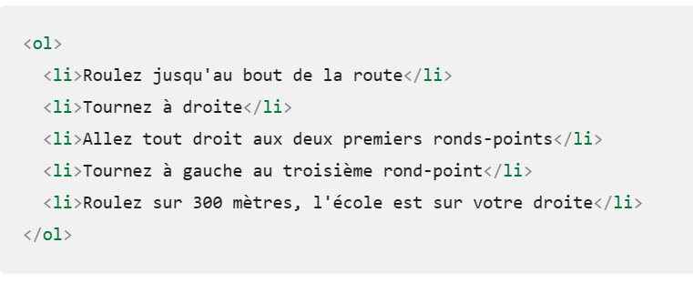

* **Liens :**

Pour créer un lien il faut la balise <a>

* Lien Externe

Un lien externe est un lien qui renvoie vers une page d'une autre site internet, par exemple **https://www.pushaune.com**. La source doit donc être une url complète avec http:// :



* Lien Interne

Un lien interne permet de faire un lien vers une page html interne à notre site.

* + Relatif

Un lien absolu est en fait, un lien qui donne l'adresse (l'URL) complète vers un site ou un fichier. Un lien absolu est indispensable si l'on souhaite par exemple créer un lien dans un email vers un fichier hébergé sur un site.

* + Absolu

Un lien relatif est en fait, un lien qui donne l'adresse (l'URL) partielle d'une page ou d'un fichier à partir du site sur lequel se trouve le lien.  
Très utiles pour les liens internes d'un site car cela permet par exemple de changer de nom de domaine ou protocole http vers https par exemple sans refaire tous les liens.

* Ancre

Une ancre est un lien vers un élément d'une même page. Ça peut être par exemple une bouton **Retour en haut de page** ou bien un sommaire.

Pour cela, une balise html doit être nommé avec une #id, et la source du lien doit prendre cette #id :



* Infobulle
* Lien de téléchargement

Le lien de téléchargement est un lien utilisé pour télécharger un fichier du serveur vers le répertoire du navigateur sur le disque local.



* **Images :**
* Les différents formats d'images
* Insertion

Pour mettre une image simple sur une page web, nous utiliserons l'élément [<img>](https://developer.mozilla.org/fr/docs/Web/HTML/Element/img). C'est un [élément vide](https://developer.mozilla.org/fr/docs/Glossary/Void_element) (ce qui signifie qu'il ne contient ni texte ni balise de fermeture) qui demande au moins un attribut pour fonctionner — src (souvent appelé par son nom entier : source).

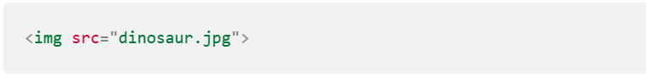

Et si cette image se trouve dans un sous-répertoire images situé dans le même dossier que la page HTML (ce que Google recommande pour [SEO](https://developer.mozilla.org/fr/docs/Glossary/SEO)/dans un but d'indexation et d'optimisation de la recherche), alors vous l'intégrerez comme ceci : 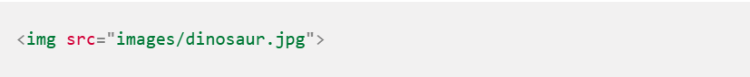

* Cliquable

Pour rendre une image cliquable on procède comme ci-dessous :

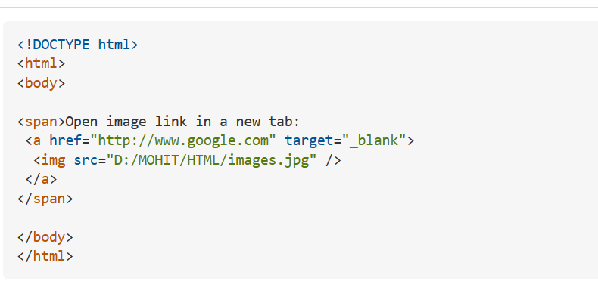

* **Comment on peut valider un document html ?**
* **Dans quel emplacement est défini le jeu de caractères utilisé dans le document ?**
* **Quel est le rôle des balises sémantique ?**